1. SELECT obat.id_obat,nama_obat,pembuat_obat,pasien.nama_pasien

FROM `obat`

JOIN transaksi ON transaksi.id_obat = obat.id_obat

JOIN pasien ON pasien.id_pasien = transaksi.id_pasien

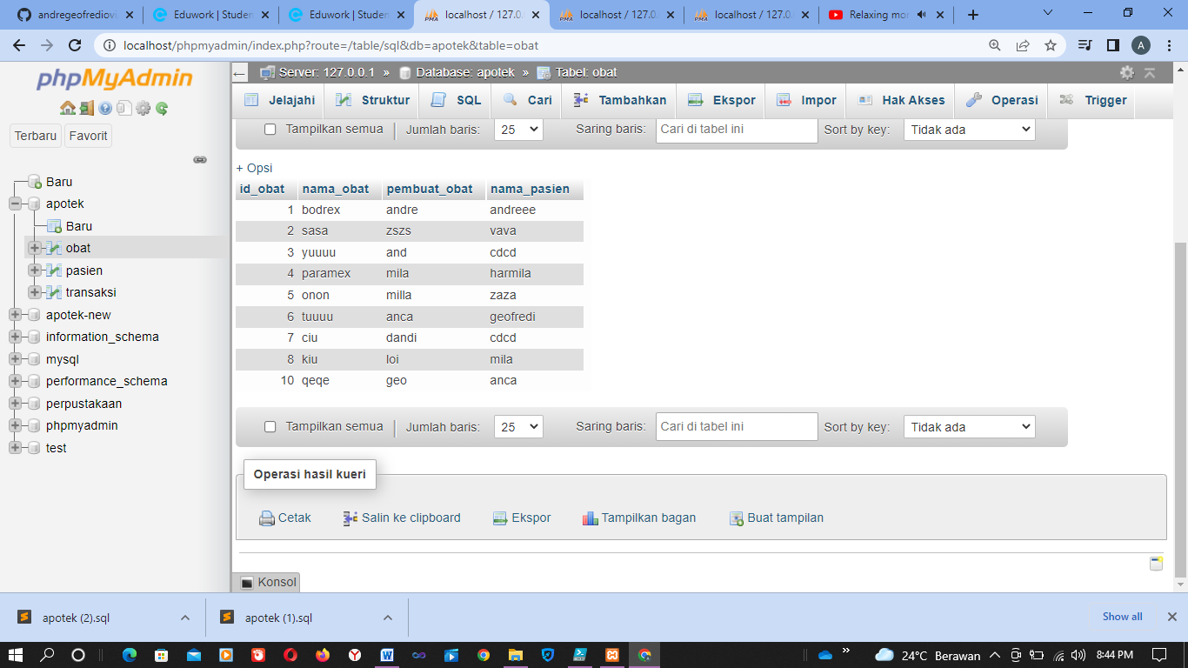

2. SELECT obat.id_obat,nama_obat,pembuat_obat,pasien.nama_pasien,tgl_lahir

FROM `obat`

JOIN transaksi ON transaksi.id_obat = obat.id_obat

JOIN pasien ON pasien.id_pasien = transaksi.id_pasien

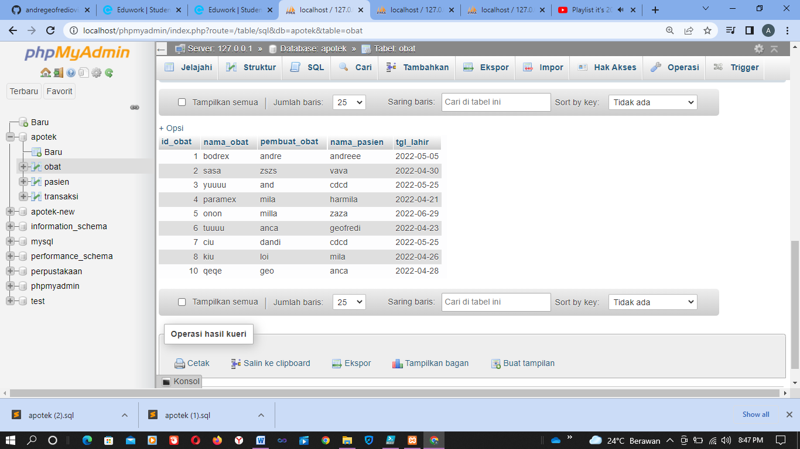

3. SELECT obat.id_obat,nama_obat,id_transaksi,pembuat_obat,pasien.nama_pasien,tgl_lahir

FROM `obat`

JOIN transaksi ON transaksi.id_obat = obat.id_obat

JOIN pasien ON pasien.id_pasien = transaksi.id_pasien

